ورقة عمل أنشطة تنموية
وزارة التربية
منطقة الفروانية التعليمية
ثانوية خديجة بنت الزبير بنات

مادة علم النفس والإجتماع الصف الحادي عشر
عنوان الدرس: الانفعالات
اليوم: ............................ التاريخ: ..........................................
عرف ؟
خبره شعوريه............................................................................................................
توافق انفعالي............................................................................................................
صنف اقسام الانفعالات لدي علماء النفس ؟

فرق بين مفهوم والانفعال والعاطفة ؟
....................................................................................................................................................................................................................
لاحظ الصورة المعروضة استنتج التغيرات الداخلية والخارجية في جسم الانسان عندما ينفعل ؟
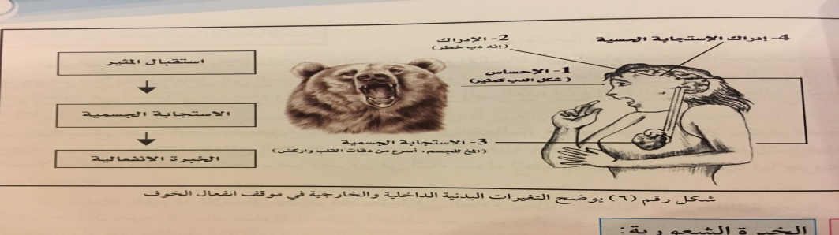
........................................................................................................................................................................................................................................................................................................................................................................................................................................
مشاركة الطالب بالمناقشة ليذكر أمثله علي التوافق الانفعالي. .......................................................................................................................................................................................................................................................

